Příloha č. 1 kupní smlouvy: Specifikace zboží

Trigo S-line

Aktivní odlehčený mechanický vozík

Trigo S je moderní, aktivní a lehký invalidní vozík speciálně navržený pro osoby vyhledávající pohyb a komfort. Moderní sportovní zadní kola (s funkcí Quick Release, nastavitelná v úhlu a výšce) s černými ráfky, snadno přístupné brzdy a malá přední kolečka (výškově nastavitelná) od 3” do 6”.

- pevná stupačka
- výškově nastavitelná boční deska
- možnost nastavení těžiště podle potřeb uživatele

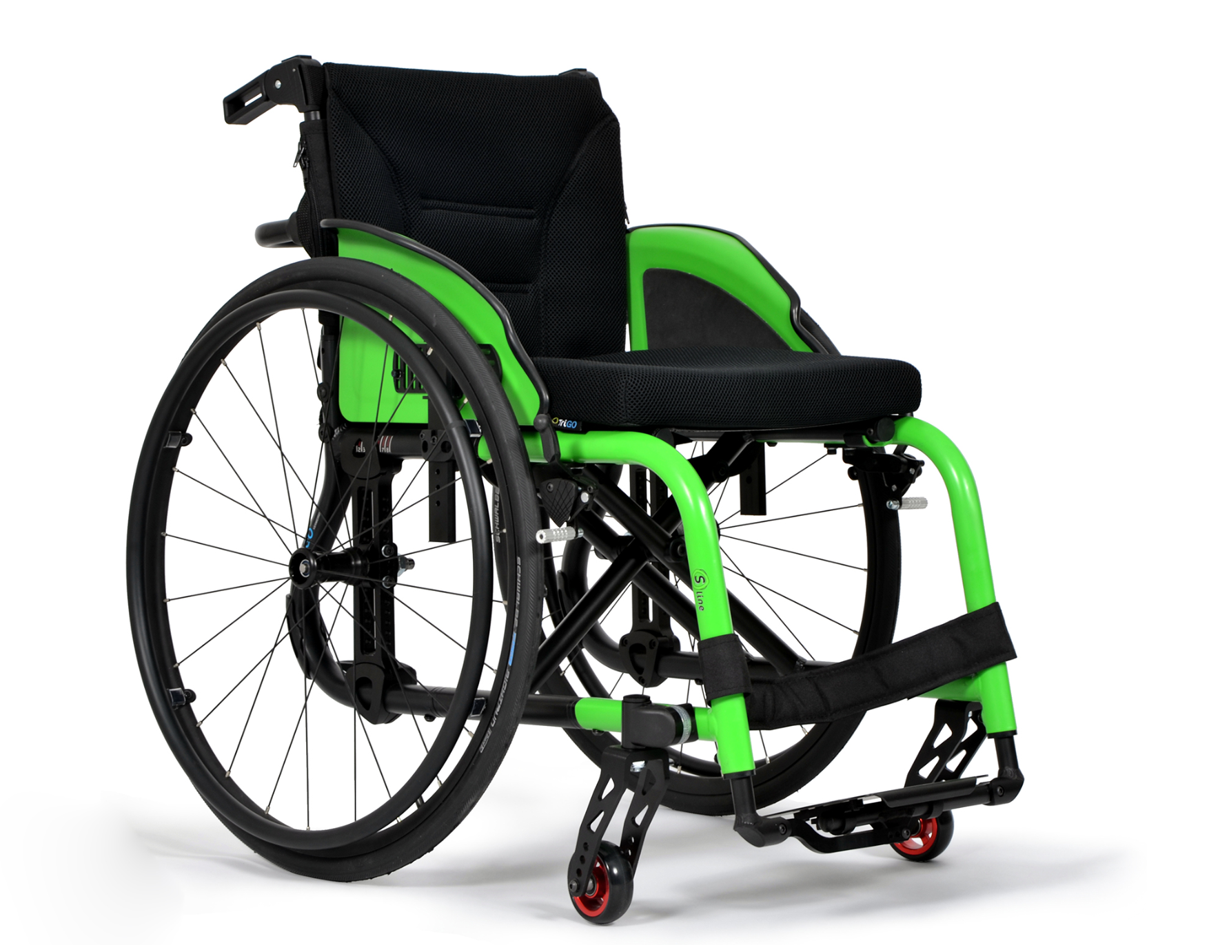

Technické parametry

Popis | Rozměry min. | Rozměry max.
Hmotnost uživatele | Pro sedadlo o šířce do 360 mm s jedním příčníkem:  70 kg  Pro sedadlo o šířce od 380 do 460 mm s 1,5násobným příčníkem: 130 kg  Pro sedadlo o šířce od 480 do 500 mm s dvojitým příčníkem:  130 kg
Celková délka | 676 mm |  | 1046 mm
Délka v demontovaném stavu (demontovaná kola) | 650 mm |  | 855 mm
Šířka v demontovaném stavu (demontovaná kola) | 386 mm |  | 586 mm
Výška při složení | 428 mm
Šířka sedadla | 300 mm | 500 mm
Celková šířka | 460 mm | 660 mm
Délka invalidního vozíku  (v závislosti na hloubce sedadla, typu zadních kol, typu stupátka a nastavení) | 676 mm | 1046 mm
Výška opěradla, nastavitelná  Nesklopné opěradlo  Nesklopné opěradlo  Sklopné opěradlo  Sklopné opěradlo  Sklopné opěradlo | (po krocích 25 mm)  250–300 mm  300 – 350 mm  350–400 mm  400–450 mm  450–500 mm
Výška opěradla, pevné, sklopné | (po krocích 20 mm)  250–510 mm
Výška sedadla u předního okraje sedadla, vzhledem k předním kolům  3" přední kola  4" přední kola  5" přední kola  6" přední kola | (po krocích 10 mm)  380–470 mm  390–490 mm  410–500 mm  430–510 mm
Výška sedadla u zadního okraje sedadla, v závislosti na zadních kolech  18" zadní kola  20" zadní kola  22" zadní kola  24" zadní kola  26" zadní kola | (po krocích 10 mm)  315–415 mm  335–435 mm  355–465 mm  385–495 mm  405–515 mm
Celková hmotnost | 12 kg
Hmotnost nejtěžší části (bez polštáře sedadla a zad, bez kol) | ± 8,2 kg
Standardní nastavení úhlu odklonu zadních kol, nastavitelné | 0°- 2° - 4° - 6°
Přední kola | 3" – 4" – 5" – 6”
Zadní kola | 18" – 20" – 22" – 24" – 26”
Překonávání překážek | 40 mm
Úhel roviny sedadla | 7°
Účinná hloubka sedadla | 330 mm |  | 420 mm
Výška povrchu sedadla na předním okraji | s polštářem: 470 mm  s polštářem: 430 mm |  | s polštářem: 520 mm  s polštářem: 480 mm
Úhel zádové opěrky | -7° |  | 7°
Výška zádové opěrky | 230 mm |  | 430 mm
Vzdálenost mezi podnožkami a sedadlem | 220 – 500 mm
Úhel mezi sedadlem a podnožkami | 70 ° nebo 80
Teplota při skladování a používání | + 5 °C |  | + 41 °C
Vlhkost při skladování a používání | 30 % |  | 70 %
Právo na technické změny vyhrazeno. Tolerované odchylky ± 15 mm / 1,5 kg / 1,5 °. Rev. 01.11.2017

